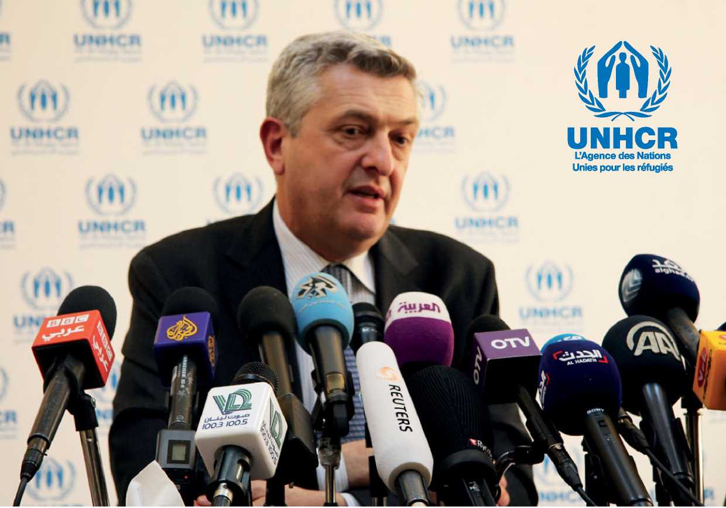

GUIDE PAR ET POUR LES JOURNALISTES

TRAITER LA QUESTION

DES RÉFUGIÉS



Vlaamse Vereniging van Journalisten

**[www.unhcr.be](http://www.unhcr.be) | [www.journalist.be](http://www.journalist.be)**

TRAITER LA QUESTION

**DES RÉFUGIÉS**

**L'asile et la migration continuent de susciter la controverse et soulèvent de vives réactions.**

Le Code du Conseil du journalisme appelle à la véracité, à l'indépendance, au fair-play et au respect de la vie privée et de la dignité humaine. Cette dernière implique notamment le respect de la souffrance des victimes. Les journalistes n'incitent ni à la discrimination ni au racisme. Nous veillons à ce que la couverture médiatique ne stigmatise personne, par exemple, lorsque mention est faite de l'appartenance ethnique, de la nationalité, de la religion ou de la conviction. Le Code du Conseil du journalisme est soutenu par le AJP (**Association des Journalistes Professionnels**) et par la quasi­totalité des médias ouverts en Wallonie.

Il est essentiel que les rédacteurs en chef, les journalistes, les correcteurs et les photographes aient conscience du fait que les populations sont les victimes directes des erreurs que nous commettons. Les communautés de migrants (qui comprennent désormais certains de nos collègues journalistes) nous ont expliqué que, dans certains cas, les articles de presse ou les émissions diffusant des informations inexactes ont même conduit à des actes de violence à leur encontre. Le manque de professionnalisme et de rigueur dans le traitement de ces sujets blessent toujours, d'une manière ou d'une autre, les plus vulnérables. Autrement dit, il convient de vérifier et de croiser les informations, de connaître la véracité des sources et d'être attentif aux termes employés et au contexte dans lequel l'information va paraître.

En nous efforçant d'établir des normes plus strictes, nous ne cherchons pas à étouffer le débat. Notre objectif est au contraire de veiller à ce que chacun de nous respecte ses obligations au moyen d'une pratique honnête et juste du journalisme. Bien que l'importance de l'exactitude des renseignements fournis soit largement reconnue, certains soi-disant journalistes continuent de publier ou de diffuser des idées reçues et de fausses informations sur les réfugiés et les demandeurs d'asile. Des commentaires et une terminologie incorrects sèment la confusion dans les esprits et créent un terrain propice aux préjugés.

Alors que le nombre de réfugiés arrivant en Belgique et en Europe ne cesse d'augmenter, il en va de même pour l'intérêt porté à l'impact de ces arrivées sur la vie en Belgique.

Les termes "réfugié" et "demandeur d'asile" sont fréquemment utilisés indifféremment, sans aucune distinction. Certains utilisent ces termes en tant qu'alternative pour "étranger" ou "non européen".

Par cette brochure, l'Agence des Nations Unies pour les réfugiés (HCR) et le VVJ souhaitent proposer un outil supplémentaire aux journalistes qui suivent la question des réfugiés.

En définissant quelques termes clés, nous espérons contribuer à un traitement juste et indépendant de l'information. À l'aide de recommandations sur les entretiens, les enregistrements vidéo et les interprétations, nous visons à atteindre un fair- play et un respect de la vie privée et de la dignité humaine les plus complets dans les médias.

Grèce. De jeunes réfugiés sur l'île de Lesbos participent à des manifestations sportives, inspirées par l'équipe olympique des réfugiés. © UNHCR/Achilleas Zavallis

IL EST ESSENTIEL QUE LES RÉDACTEURS EN CHEF, LES JOURNALISTES, LES CORRECTEURS ET LES PHOTOGRAPHES AIENT CONSCIENCE DU FAIT QUE **LES POPULATIONS SONT LES VICTIMES DIRECTES DES ERREURS QUE NOUS COMMETTONS.**

Croatie. Le HCR répond aux questions des journalistes. © UNHCR/Rafal Kostrzynski

|  |  |  |  |  |
| --- | --- | --- | --- | --- |
| **1 _** | | | | |
|  |  |  |  |  |
|  | **au** | **J** |  | a. |
| *■' (* | **« 1** |  |  | lr | |

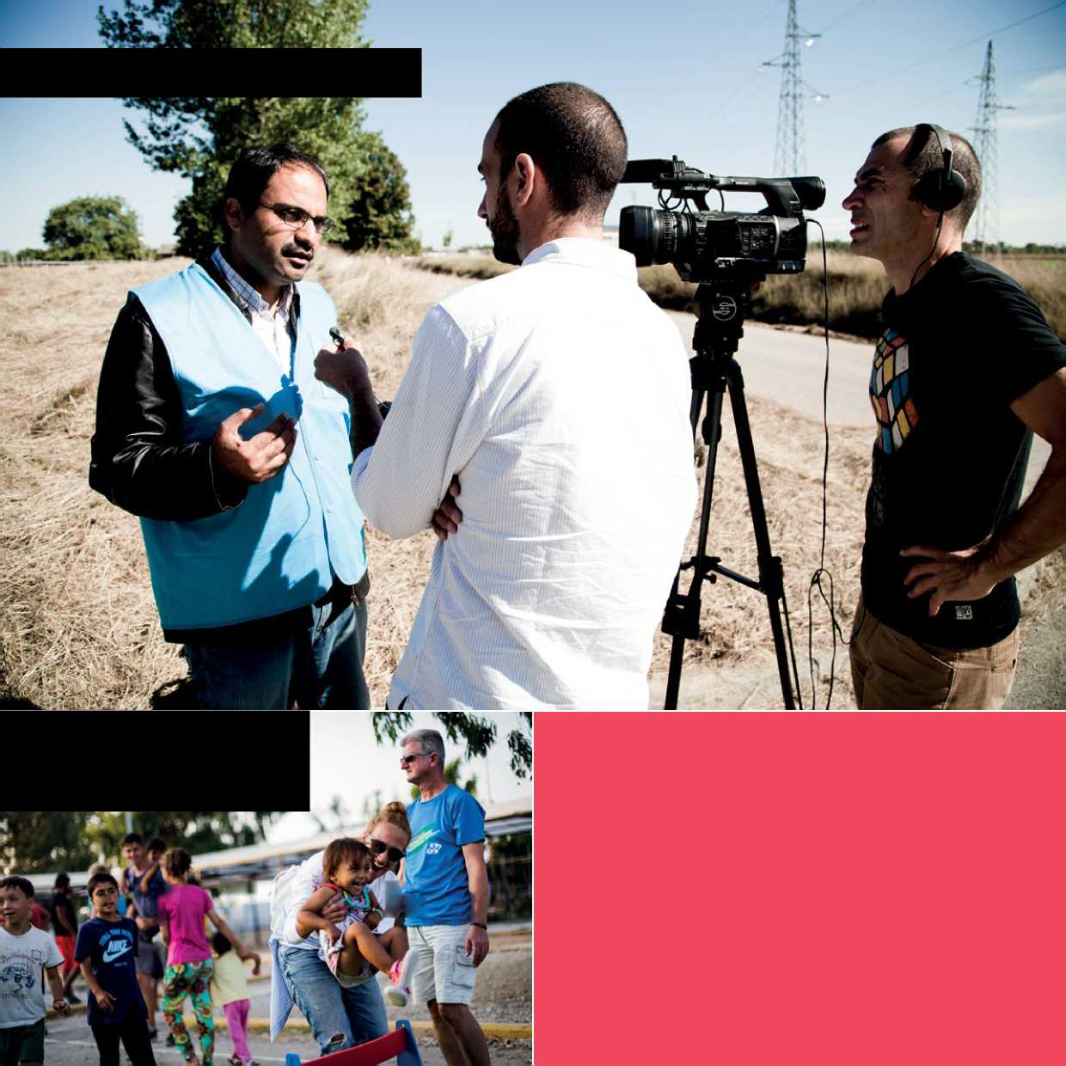

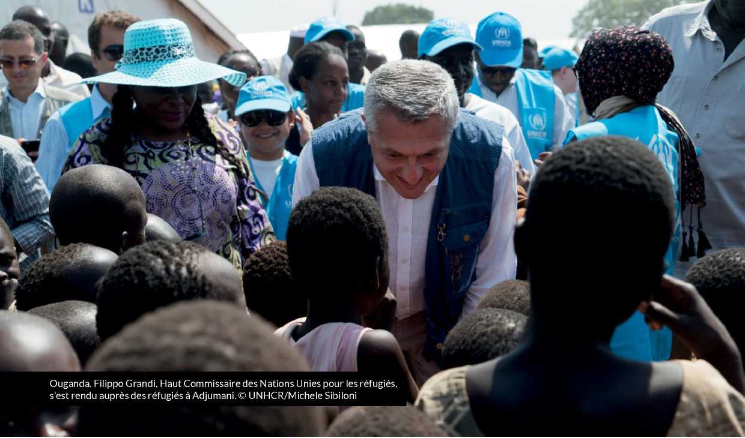

Le HCR a pour mandat de mener et de coordonner une action internationale visant à protéger les réfugiés et à résoudre les problèmes des réfugiés dans le monde. Ce qui implique de veiller à ce que le tableau dressé des réfugiés et des questions afférentes soit le plus précis possible dans le débat public.

Alors que le nombre de réfugiés arrivant en Belgique et en Europe ne cesse d'augmenter, il en va de même pour l'intérêt porté à l'impact de ces arrivées sur la vie en Belgique. La Belgique va être amenée à jouer un rôle de premier plan dans les années à venir en réponse à la situation actuelle des réfugiés. Dès lors, il est indispensable que les données, les chiffres et les définitions soient exacts.

Les réfugiés ne voyagent pas pour trouver des opportunités économiques, mais pour échapper à la guerre, aux persécutions, à la mort, à la torture et au viol. Ils ont droit à la protection et l'assistance d'autres pays, en vertu des principes communs du droit international et de la décence humaine.**”**

**Filippo Grandi**

Haut Commissaire des Nations Unies pour les réfugiés

DÉFINITIONS

**Il est capital d'utiliser les termes corrects et un langage adapté au moment de traiter des sujets aussi sensibles.**

QU’EST-CE QU’UN RÉFUGIÉ ?

Le droit international définit le réfugié comme étant une personne :

**0** qui se trouve hors de son pays d'origine et

**0** dont la vie et/ou les droits humains sont gravement menacés du fait de qui elle est (par exemple, son appartenance ethnique, sa nationalité, son appartenance à un groupe social) ou de ce qu'elle croit (par exemple, sa religion ou ses opinions politiques) ; et

**0** son gouvernement ne la protège pas ou ne peut pas la protéger.

Les réfugiés bénéficient juridiquement de certains droits et d'une protection contre le retour forcé dans leur pays d'origine.

QU’EST-CE QU’UN DEMANDEUR D'ASILE ?

Un demandeur d'asile est une personne qui a introduit une demande de protection en tant que réfugié et qui attend la décision du gouvernement. Ces personnes sont en droit de rester dans le pays sauf si leur demande est rejetée. Elles ont également droit à une procédure équitable dans le cadre de leur demande et à un recours s'il y a lieu. Il n'existe pas de faux demandeur d'asile ou de demandeur d'asile en situation illégale. Tout le monde a le droit de demander asile dans un autre pays.

Les personnes qui ne sont pas admissibles à la protection en tant que réfugiés n'obtiendront pas le statut de réfugiés et peuvent être expulsées.

I

Un demandeur d'asile est une personne qui a introduit une demande de protection en tant que réfugié et qui attend la décision du gouvernement.

QU'EN EST-IL DES POPULATIONS QUI FUIENT DES GUERRES CIVILES OU AUTRES CONFLITS ?

Les personnes qui fuient des guerres civiles ou autres conflits peuvent être des réfugiés. Si elles n'ont pas traversé une frontière internationale, on parle de "personnes déplacées internes".

Ceux qui n'ont pas droit au statut de réfugié peuvent, à défaut, obtenir une protection subsidiaire ou un statut humanitaire leur octroyant une "permission de rester" en Belgique pendant une période définie s'ils ne peuvent pas rentrer dans leur pays d'origine en toute sécurité. Un permis de séjour temporaire est généralement accordé pour une durée initiale d'un an.

QU’EST-CE QUE LA PROTECTION

SUBSIDIAIRE

La protection subsidiaire peut être accordée à une personne qui ne répond pas à la définition juridique d'un réfugié. Il existe trois motifs à l'octroi de la protection subsidiaire. Ils comprennent les cas où une personne est confrontée :

**0** à la peine de mort ou à l'exécution dans son pays ;

**0** à la torture, à des peines ou traitements inhumains ou dégradants ; et

**0** à des actes de violence aveugle en situation de conflit armé interne ou international.

Ce statut a été créé par une directive européenne.

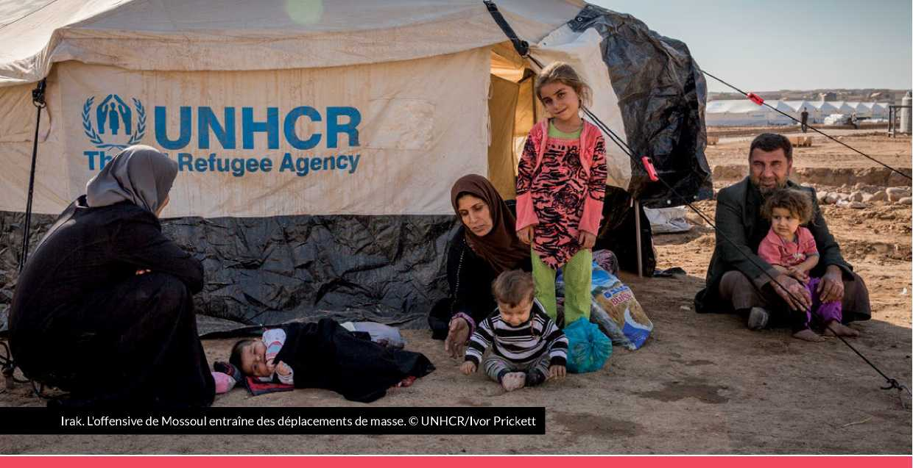

**LES ENFANTS SÉPARÉS PEUVENT DEMANDER L'ASILE.** ILS ONT DES BESOINS SPÉCIAUX, NOTAMMENT LA NÉCESSITÉ D'UN HÉBERGEMENT SÛR ET D'UNE ASSISTANCE DANS L'INTRODUCTION DE LEUR DEMANDE D'ASILE, S'IL Y A LIEU.

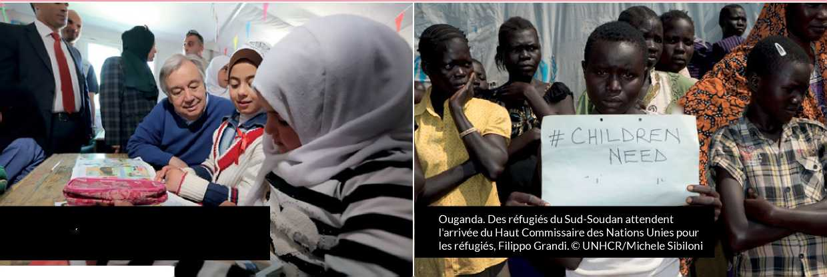

**▼ À**

QbucTTlW

Le Secrétaire général des Nations Unies, Antonio Guterres, se rend dans le camp de réfugiés de Zaatari en Jordanie. © UNHCR

**r**

QUI SONT **LES ENFANTS NONACCOMPAGNÉS OU LES ENFANTS SÉPARÉS ?**

Il s'agit de personnes âgées de moins de 18 ans, qui se trouvent hors de leur pays d'origine et qui sont séparées soit de leurs parents soit des personnes desquelles elles sont à la charge, mais pas nécessairement d'autres membres de la famille. Un enfant non accompagné est séparé de ses deux parents et n'est pas pris en charge par un adulte. Ils relèvent du service des Tutelles en Belgique. Les enfants séparés ou les enfantsnon accompagnés peuvent déposer une demande d'asile. Ils ont des besoins spéciaux, notamment la nécessité d'un hébergement sûr et d'une assistance dans l'introduction de leur demande d'asile, s'il y a lieu.

LES "DEMANDEURS D'ASILE" **PEUVENT-ILS ÊTRE EN SÉJOUR IRRÉGULIER DANS LE PAYS ?**

Les demandeurs d'asile sont inscrits

• auprès de l'Office des étrangers (Dienst

Vreemdelingenzaken - DVZ) et sont autorisés à séjourner légalement en Belgique en attendant que leur demande d'asile soit traitée. Les demandeurs d'asile entrent ou sont introduits dans le pays clandestinement. Mais de tels moyens d'accéder au pays ne font pas d'eux des personnes en situation irrégulière (s'ils s'enregistrent auprès du DVZ après leur arrivée). Les demandeurs d’asile doivent souvent fuir dans la précipitation et dans le plus grand secret, laissant derrière eux passeports et autres documents de voyage. Ne pas avoir ces documents avec soi ne fait pas nécessairement d'un demandeur d’asile quelqu'un se trouvant en situation irrégulière. Il est néanmoins inexact de définir tous les migrants comme "demandeurs d'asile" puisque certains d'entre eux ne comptent peut-être pas demander l'asile ou n'ont pas de raison valable de le faire.

Les demandeurs d'asile sont hébergés dans des structures d'accueil individuelles et collectives à travers le pays. Ils reçoivent de la nourriture, un abri et des vêtements, ainsi qu'une assistance psychologique, médicale et sociale.

Les demandeurs d'asile sont hébergés dans des structures d'accueil individuelles et collectives. Les structures collectives sont des centres d'accueil gérés par Fedasil, la Croix-Rouge de Belgique et d'autres organisations. Les structures individuelles correspondent à des maisons gérées par les CPAS (Initiatives locales d'accueil). Ces structures d'accueil sont "ouvertes", ce qui signifie que les résidents sont libres d'entrer et sortir comme ils le souhaitent. Ils reçoivent de la nourriture, un abri et des vêtements, ainsi qu'une assistance psychologique, médicale et sociale, une allocation journalière (argent de poche) et un accès à une aide juridique et à des services tels que des interprètes et des formations.

QU’EST-CE QUE LA RÉINSTALLATION ?

La réinstallation implique la sélection et le transfert de réfugiés d’un État dans lequel ils ont cherché une protection vers un autre État qui accepte de les accueillir comme réfugiés avec un statut de résident permanent. La réinstallation est un outil de protection destiné aux réfugiés dont la vie et la liberté sont menacées. La réinstallation représente une "solution durable" pour les réfugiés, parallèlement à l'intégration locale et au rapatriement volontaire, ainsi qu'une expression de solidarité à l'égard de ces pays en développement qui accueillent la majorité des réfugiés du monde.

Dans l'UE, la réinstallation implique le mouvement de réfugiés d'un pays en dehors de l'UE vers un État membre. La réinstallation est au cœur de la dimension extérieure de la politique de l'Union européenne en matière d'asile et constitue un moyen défaire preuve de solidarité vis-à-vis des pays tiers.

Efi Latsoudi joue avec des enfants réfugiés dans le “village PIKPA” sur l'île grecque de Lesbos.

© UNHCR/Gordon Welters

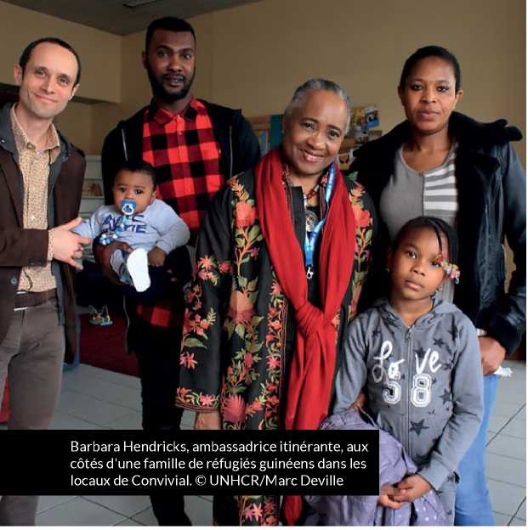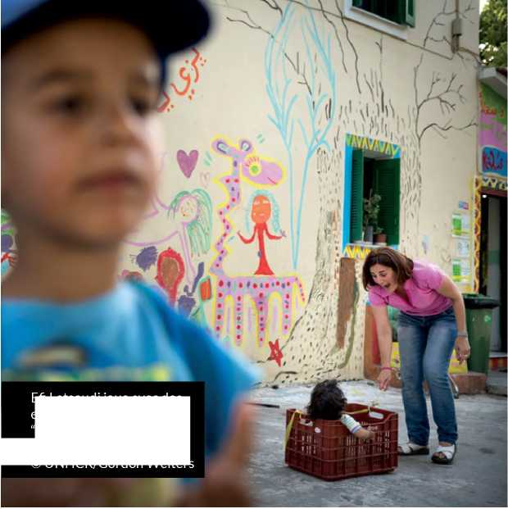

QU'EST-CE QUE LA RELOCALISATION ?

La relocalisation désigne le transfert de demandeurs d'asile d'un État membre de l'UE vers un autre. Il s'agit d'une procédure interne de l'UE à travers laquelle des États membres aident un autre État membre à réduire la pression exercée par une population relativement importante de demandeurs d'asile en prenant sous leur responsabilité un certain nombre d'entre eux. La relocalisation est l'expression de la solidarité et de la répartition équitable des charges à l'intérieur de l'Union européenne, en particulier envers ces pays aux frontières de l'Europe qui accueillent un très grand nombre de demandeurs d'asile.

QU'EST-CE QUE **LE TRAFIC**

DES ÊTRES HUMAINS ?

Le trafic des êtres humains désigne l'assistance, le transport, la tentative de transport ou le franchissement illégal de frontières internationales, en violation d'une ou plusieurs législations nationales, clandestinement ou par la tromperie, à l'aide, par exemple, de faux documents.

Souvent, le trafic des êtres humains permet au passeur de tirer un avantage financier ou matériel. Néanmoins, pénétrer le territoire sans autorisation ne constitue pas un crime pour les réfugiés. Parfois ils collaborent avec des trafiquants pour réunir leurs familles. Le trafic des êtres humains se produit généralement avec le consentement de la personne objet d'un tel trafic, laquelle paie souvent de grandes sommes d'argent à cette fin.

Des réfugiés du Sud-Soudan en Ouganda. La plupart des pays d'accueil sont des pays en développement.

© UNHCR/David Azia

Belgique. Le HCR préser sa vision de l'avenir de la crise des réfugiés à l'UE. © UNHCR/Natalie Hill

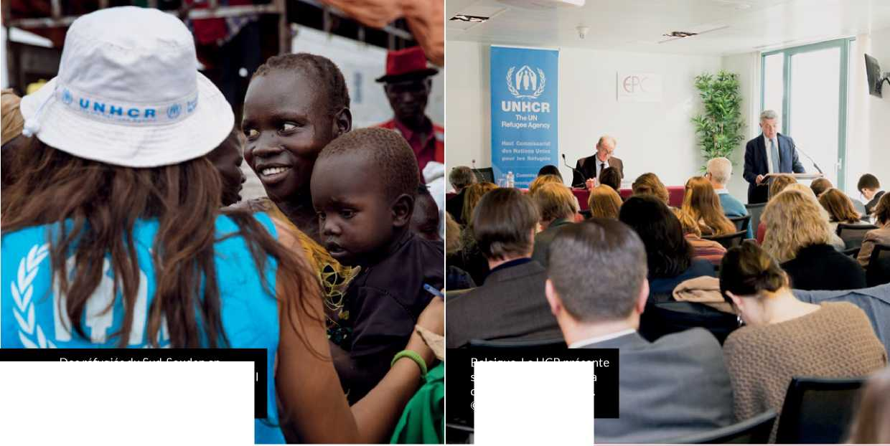

QU'EST-CE QUE LA TRAITE DES ÊTRES HUMAINS

À l'inverse, la traite des êtres humains s'accompagne rarement du consentement des victimes. La traite destine spécifiquement les victimes à une exploitation criminelle. Dès le début, l'objectif de la traite est de tirer profit de l'exploitation de la victime. Le recours à la fraude, la force ou d'autres formes de contrainte joue un rôle capital dans cette entreprise. Il n'est pas rare que les victimes de la traite soient exploitées dans le pays de destination sous la forme de travail forcé.

IL EST ESSENTIEL D'OPÉRER UNE DISTINCTION CLAIRE ENTRE LES FAITS ET LES SUPPOSITIONS. **L'ABSENCE DE DISTINCTION ENTRE CES DEUX ÉLÉMENTS PEUT AVOIR DES CONSÉQUENCES ALARMANTES.**

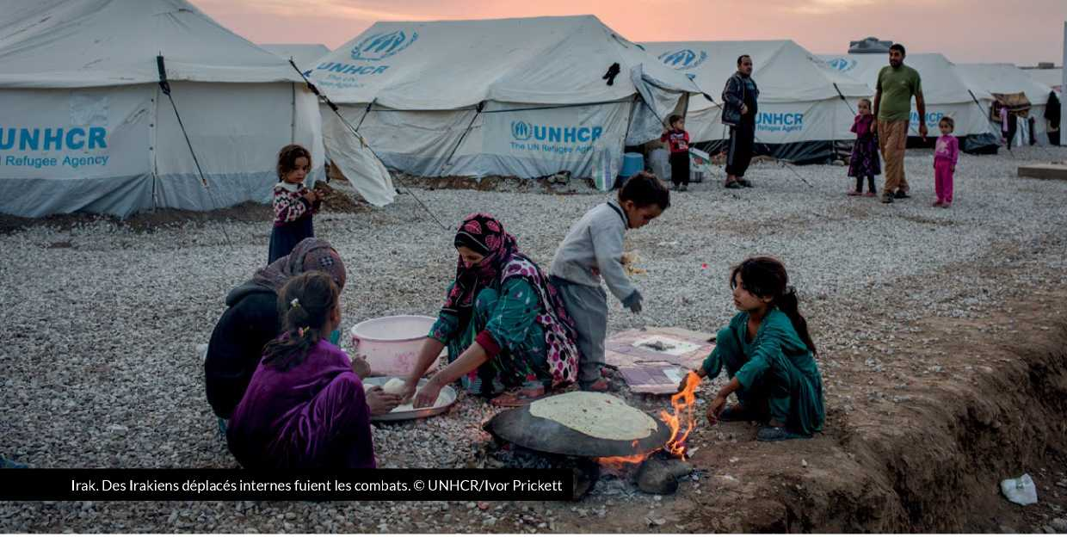

LA PROCÉDURE D'ASILE

**INTRODUCTION D'UNE DEMANDE D'ASILE** La demande se fait généralement à l'Office des étrangers (DVZ) à Bruxelles. L'Office des étrangers enregistre la demande d'asile et examine si la Belgique est responsable du traitement de la demande d'asile (l'examen Dublin). Si c'est un autre État membre qui en est responsable, la Belgique peut alors transférer le demandeur d'asile vers cet Etat membre.

**EXAMEN ET DÉCISION**

La demande d'asile elle-même est examinée par le Commissariat Général aux Réfugiés et aux Apatrides (CGRA). Au cours d'une audition avec un collaborateur du CGRA, le demandeur d'asile a l'occasion de raconter son histoire ainsi que de préciser les motifs de sa demande. Ensuite, le CGRA examine si les déclarations du demandeur coïncident avec la réalité et permettent au demandeur d'accéder au statut de réfugié ou à la protection subsidiaire. Tout au long de cet examen, le demandeur d'asile reçoit un permis de séjour provisoire.

**RECOURS**

S'il n'est pas d'accord avec la décision du CGRA, le demandeur d'asile peut introduire un recours auprès du Conseil du Contentieux des Étrangers (CCE). Cette juridiction peut alors confirmer la décision du CGRA (la décision reste inchangée), la réformer (la décision est modifiée) ou l'annuler (le CGRA doit mener une nouvelle enquête).

**INTERVIEWER** DES RÉFUGIÉS ET DES DEMANDEURS D'ASILE

**Les demandeurs d'asile et les réfugiés ont le droit d'être entendus et nombre d'entre eux ont d'incroyables histoires à raconter.**

Cependant, la peur des représailles "à la maison", les stéréotypes, la couverture médiatique négative et l'hostilité du public amènent bon nombre d'entre eux à se monter réticents à l'idée de parler aux journalistes. Lorsque vous cherchez à obtenir une interview :

**©** soyez clair quant à votre objectif ;

**©** soyez à l'écoute des demandes d'anonymat ;

**©** informez-vous sur le pays d'origine.

L'identification d'un demandeur d'asile sans son consentement constitue un délit. Il convient de rappeler que l'obligation de protéger l'identité d'un demandeur d'asile se poursuit indéfiniment, quel que soit le statut actuel de la personne concernée, qu'il s'agisse d'un réfugié, d'un citoyen naturalisé belge ou d'une personne dont la demande a été rejetée.

Les populations fuyant les persécutions laissent leurs familles derrière eux, lesquelles risquent des représailles de la part des régimes répressifs suite à l'identification de proches en Belgique.

PHOTOGRAPHIES ET FILMS

Soyez prudent lorsque vous publiez des images où des individus pourraient être identifiés. Assurez-vous de l'exactitude des légendes. En cas de doute sur l'utilisation des images, adressez-vous aux personnes qui y figurent et assurez- vous de disposer de leur autorisation d'utiliser l'image ou la séquence vidéo à la télévision.

Les populations fuyant les persécutions laissent leurs familles derrière eux, lesquelles risquent des représailles de la part des régimes répressifs suite à l'identification de proches en Belgique. Les exilés qui étaient des militants politiques dans d'autres pays courent un risque, en Belgique, de menaces de mort ou d'agressions de la part d'agents d'un régime ou de fidèles au régime. Les demandeurs d'asile et les réfugiés ont droit au respect de leur vie privée. Une attention toute particulière doit être accordée à l'identification des enfants. Leur accorder une plus grande visibilité simplement en raison de leur statut de réfugié ou de demandeur d'asile pourrait entraîner de l'hostilité et des discriminations injustifiées.

DISPOSER DE DONNÉES

ET DE CHIFFRES EXACTS

Il est essentiel d'opérer une distinction claire entre les faits et les suppositions. L'absence de distinction entre ces deux éléments peut avoir des conséquences alarmantes. Il est toujours utile de vérifier et de recouper les chiffres cités par des hommes politiques ou autres parties intéressées. Pour plus de crédibilité, précisez la source des statistiques.

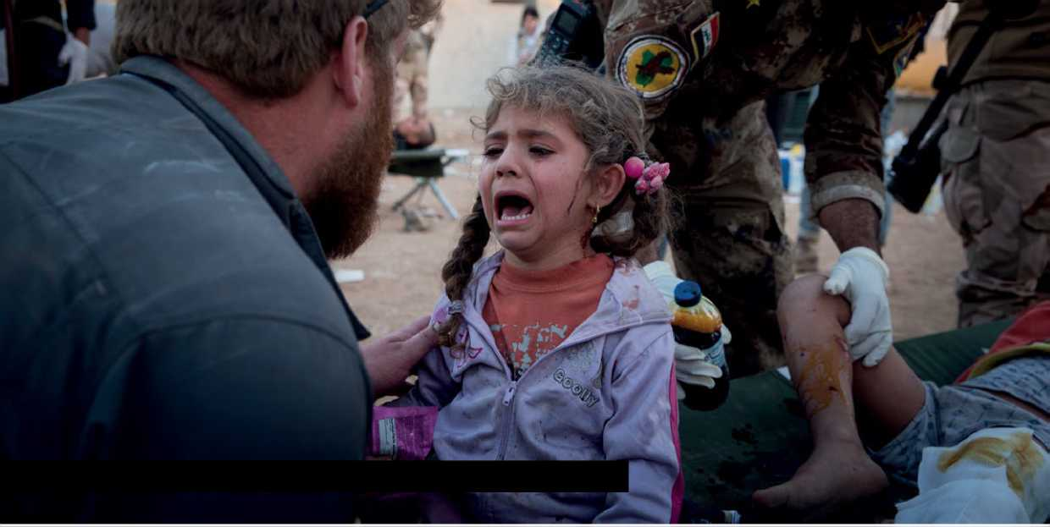CONNAÎTRE SES EXPERTS

Irak. Des Irakiens déplacés internes fuient les combats à Mossoul. © UNHCR/Ivor Prickett

Lorsque l'on s'appuie sur des données fournies par des experts et des organisations spécialisées, il n'est pas sans intérêt de vérifier leurs informations pour les replacer dans leur contexte pour le public, d'autant plus que la plupart d'entre eux disposent de sites Internet riches en renseignements. Éviter de ne s'appuyer que sur une source, tout particulièrement lorsque les thèmes abordés sont controversés. Il existe une grande variété de sources auprès desquelles puiser des informations. Voir par exemple data.unhcr.org.

TRAITER LES RAISONS

DE LA DEMANDE D'ASILE

Relativement peu de couverture médiatique est accordée aux violations des droits humains et aux conflits qui forcent les populations à fuir de chez elles, alors qu'apporter une remise en contexte améliorerait la qualité du débat autour des questions d'asile. Le thème des facteurs d'attraction (ces facteurs qui rendent la Belgique attrayante) a lui largement été couvert. Mais pour un demandeur d'asile, le désir de sécurité et les liens culturels et familiaux peuvent signifier bien plus qu'un accès à des prestations sociales. Internet regorge de renseignements contextuels et un juste équilibre peut être atteint en se référant à un large éventail de sources (cf. Ressources utiles).

Effrayée mais encore debout après six ans de conflit en Syrie, la jeune Wafaa incarne le pire comme le meilleur de son pays déchiré par la guerre. © UNHCR

Ethiopie / Réfugiés du Sud-Soudan /Gatdet, 11 ans, et ses frères (qui ne figurent pas sur la photo) retournent à l'école après avoir reçu des livres. © UNHCR/Catianne Tijerina

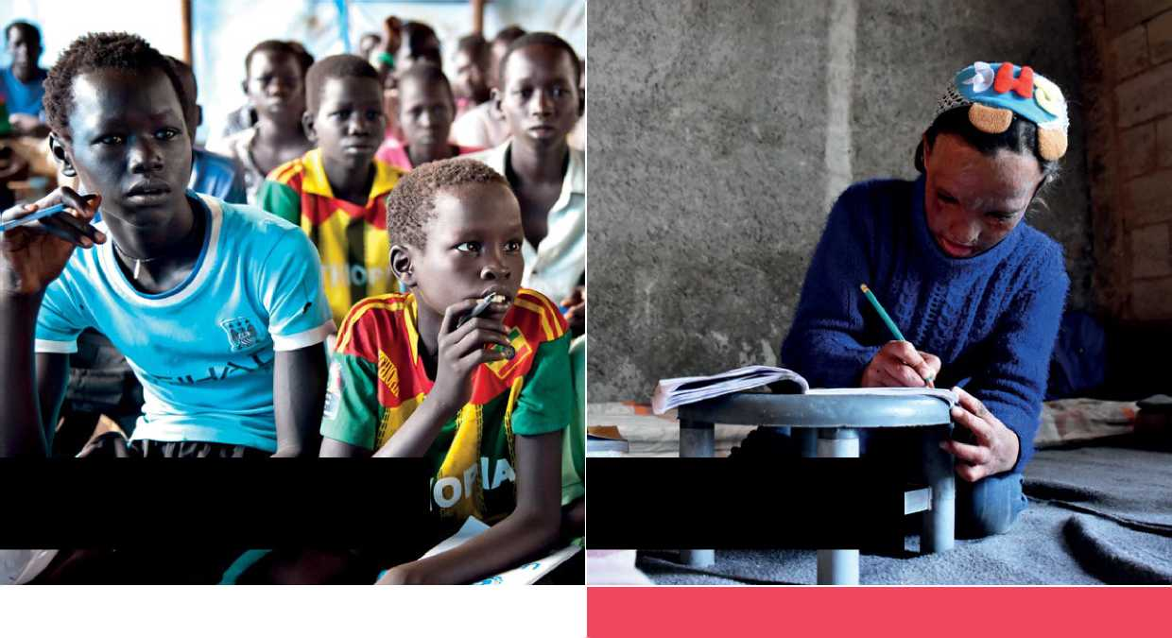

TRAITER LES COMMENTAIRES

DES TIERCES PARTIES

Afin de ne pas diffuser des informations trompeuses ou déformées, une attention toute particulière doit être accordée au respect des citations des tierces parties, et à leur mise en valeur. La publication de déclarations ou commentaires sans preuve relève d'un journalisme de mauvaise qualité. Dans le cas de l'asile, la publication d'allégations hostiles peut engendrer des craintes et de l'hostilité qui n'ont pas lieu d'être si l'on s'en tient aux faits. Lorsque vous citez des sources gouvernementales ou officielles, intégrez également des citations des organisations représentant les réfugiés et les demandeurs d'asile pour bénéficier d'une couverture juste et équilibrée.

**LE THÈME DES FACTEURS D'ATTRACTION (CES FACTEURS QUI RENDENT LA BELGIQUE ATTRAYANTE)** A LARGEMENT ÉTÉ COUVERT.

Belgique. Rami Anis, réfugié syrien et nageur, s'entraîne pour les Jeux olympiques de Rio 2016. © UNHCR/Gordon Welters

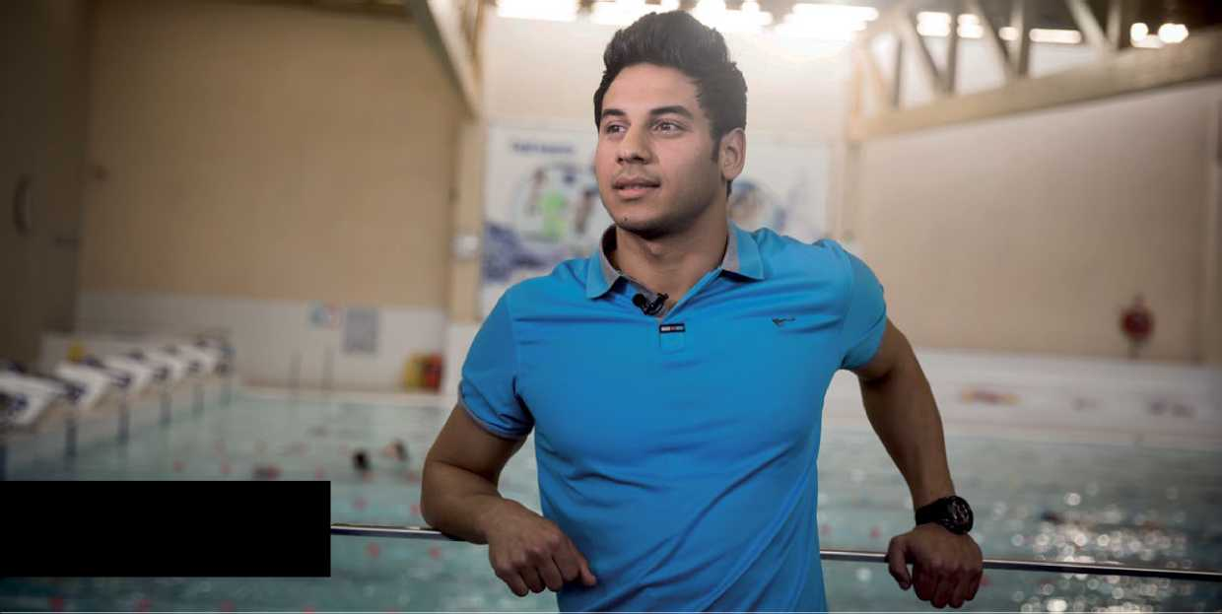

**RESSOURCES**

UTILES

CODE DE CONDUITE POUR

LES JOURNALISTES

*3 [www.lecdj.be](http://www.lecdj.be)

*3 [www.codededeontologiejournalistique.be](http://www.codededeontologiejournalistique.be)

PRESSE

**Association des Journalistes Professionnels (AJP)**

**B** +32 (0)2 777 08 40

* [www.ajp.be](http://www.ajp.be)
* [info@ajp.be](mailto:info@ajp.be)
* Maison des journalistes,

rue de la Senne 21, 1000 Bruxelles

**Conseil pour le journalisme Ombudsman**

**B** +32 (0)2 230 27 17

* [www.rvdj.be](http://www.rvdj.be)
* [info@rvdj.be](mailto:info@rvdj.be)
* IPC Residence Palace,

rue de la Loi 155, 1040 Bruxelles

INSTANCES DASILE PRINCIPALES

**Office des Étrangers**

**3** +32(0)2 793 8000

**O** [www.dofi.ibz.be/sites/dvzoe/FR](http://www.dofi.ibz.be/sites/dvzoe/FR)

**Convivial**

**3** +32(0)2 503 43 46

**O** [www.convivial.be](http://www.convivial.be)

**Coordination et initiatives pour**

**réfugiés et étrangers (CIRÉ)**

**3** +32(0)2 629 7710

**O** [www.cire.be](http://www.cire.be)

**Agence fédérale pour l'accueil**

**des demandeurs d'asile**

**3** +32(0)2 213 4418

**O** [www.fedasil.be/fr](http://www.fedasil.be/fr)

**Centre fédéral Migration (Myria)**

**3** +32 (0)2 212 30 00 (général)

**O** [www.myria.be/fr](http://www.myria.be/fr)

**Conseil flamand des réfugiés**

**3** 0473 88 65 97

**O** [www.vluchtelingenwerk.be](http://www.vluchtelingenwerk.be)

**Commissariat général aux réfugiés**

**et aux apatrides (CGRA)**

**3** +32(0)2 205 5111

**O** [www.cgra.be/fr/au-sujet-du-cgra](http://www.cgra.be/fr/au-sujet-du-cgra)

**Croix-Rouge**

**3** +32(0)2 3713213

**O** [www.croix-rouge.be](http://www.croix-rouge.be) (FR)

**Le Conseil du contentieux des étrangers**

**3** +32(0)2 7916000

**O** [www.rvv-cce.be/fr](http://www.rvv-cce.be/fr)

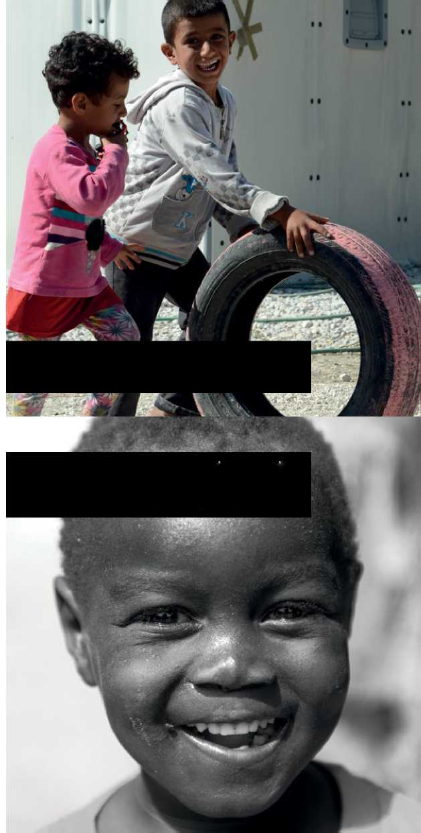

Omar, 5 ans et sa sœur Hadil, 4 ans, originaires de Syrie, joue dans le camp gouvernemental de Kara Tepe sur l'île grecque de Lesbos. © UNHCR/Roland Schônbauer

Un petit garçon du Sud-Soudan qui a fui avec sa famille son pays en raison du conflit en cours, est assis à l'extérieur de sa maison à Jabarona, une des douze zones ouvertes au Soudan. © UNHCR/Hassan Babilonia

République Démocratique du Congo. Des Burundais cherchent à se réfugiés dans le pays voisin. © UNHCR/Eduardo Soteras Jalil

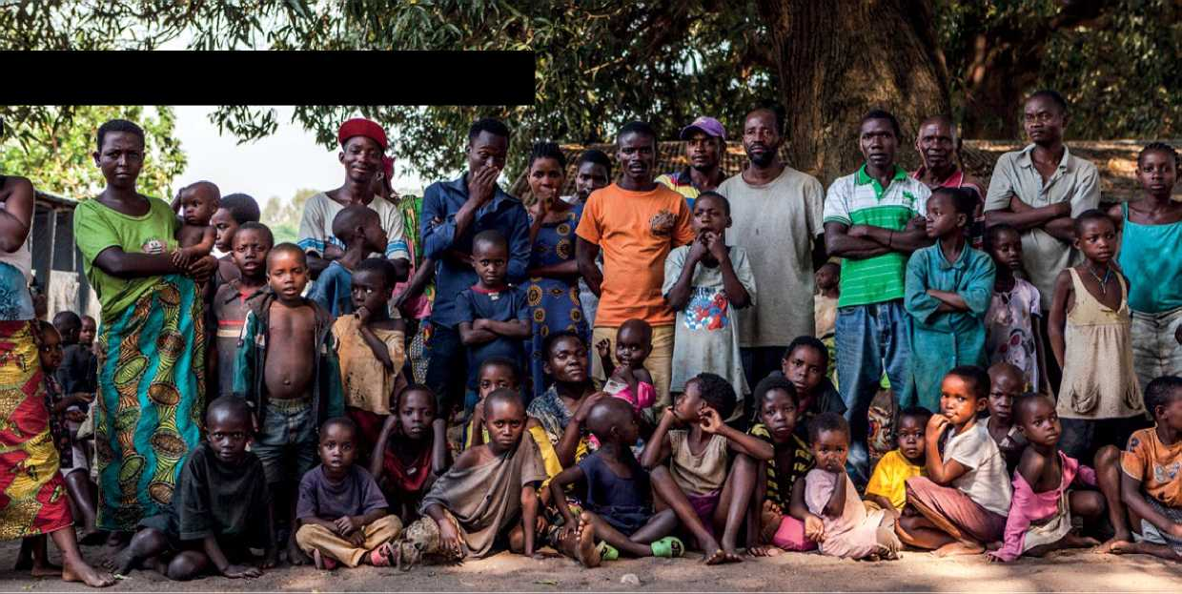

ORGANISATIONS

INTERNATIONALES

**Amnesty International**

Une organisation de défense des droits humains qui œuvre à la protection de tous les droits humains et de l'égalité.

**B** +32 (0)2 669 37 37

**O** [www.amnesty.be](http://www.amnesty.be)

**Conseil européen sur les réfugiés et les exilés (ECRE) -** Un réseau paneuropéen de 90 ONG de protection et de promotion des droits des réfugiés, des demandeurs d'asile et des personnes déplacées.

**B** +32 (0)2 234 3800

**\*** [www.ecre.org](http://www.ecre.org)

**Human Rights Watch -** Une organisation de défense des droits humains qui œuvre à la protection de tous les droits humains et de l'égalité.

**B** +32 (0)2 732 2009

**\*** [www.hrw.org](http://www.hrw.org)

**Organisation internationale pour les migrations (OIM)** - Facilite la gestion ordonnée et respectueuse de la dignité humaine des migrations et fournit une assistance humanitaire aux migrants en détresse, notamment aux réfugiés. **B** +32 (0)2 287 74 22

**\***[belgium.iom.int](http://belgium.iom.int)

**Haut Commissariat des Nations Unies pour les réfugiés (UNHCR)** - L'Agence des Nations Unies pour les réfugiés tâche de protéger les droits et le bien-être des réfugiés et des demandeurs d'asile, en fournissant des services de conseils, des formations, une aide aux autorités et en promouvant les meilleures normes en termes de législations, politiques et procédures.

**B** +32 (0)2 627 59 99

**\*** [www.unhcr.be](http://www.unhcr.be)